Wyciąg z Rozporządzenia Ministra Edukacji Narodowej z dnia 6 sierpnia 2015 r. w sprawie wymagań wobec szkół i placówek.
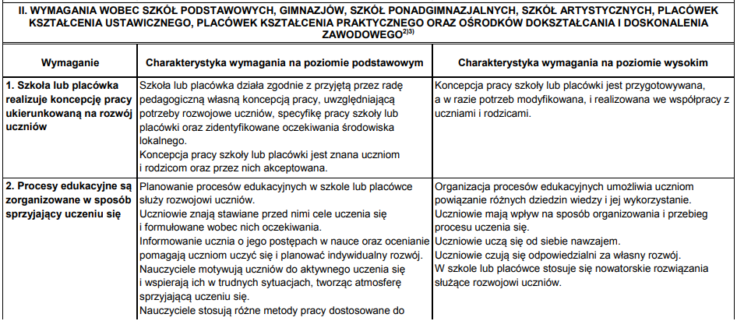
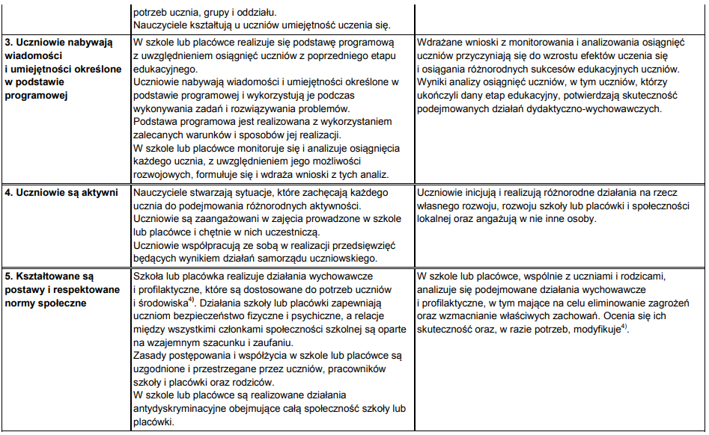
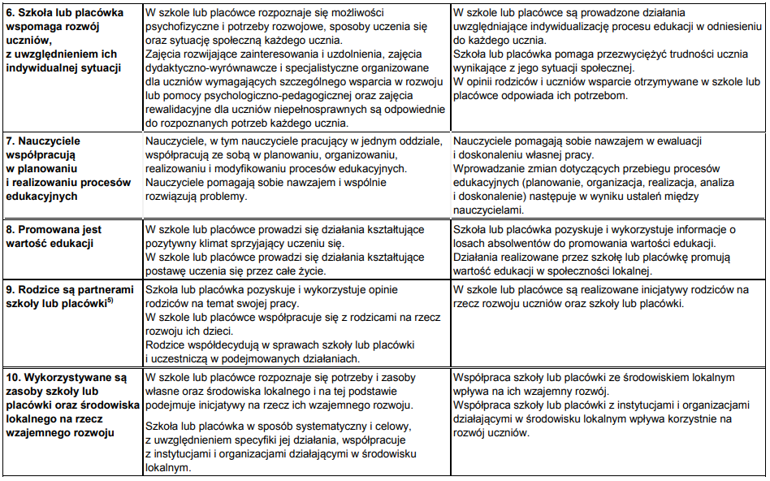
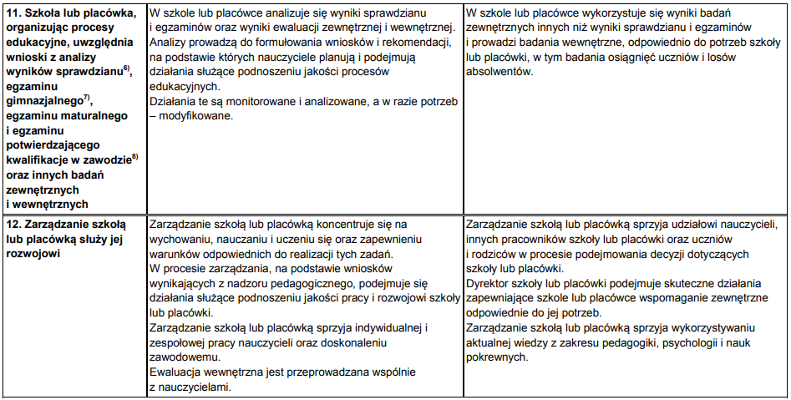

2. Procesy edukacyjne są zorganizowane w sposób sprzyjający uczeniu się. Co mieści się w wymaganiu?
Szkoła, w której proces edukacyjny zorganizowany jest w sposób sprzyjający uczeniu się, to taka, w której uczniowie potrafi ą współpracować, odnoszą sukcesy w nauce, są samodzielni, mają poczucie swojej wartości. Osiągnięcie tego celu wiąże się z prawidłową organizacją czynności nauczyciela i uczniów, budowaniem ich wzajemnych relacji. O skuteczności podejmowanych działań mogą świadczyć takie wskaźniki, jak:
• uczniowie chcą się uczyć i przejmują odpowiedzialność za własny rozwój;
• zajęcia obowiązkowe i pozalekcyjne są ciekawe, angażujące uczniów, rozwijające ich zainteresowania, uczniowie chętnie w nich uczestniczą; • nauczyciele uczą uczniów uczyć się, m.in. przez: umożliwienie im na lekcji poszukiwania równych rozwiązań, podejmowanie decyzji, wyrażanie opinii, podsumowanie lekcji;
• relacje nauczyciel–uczniowie, uczniowie–uczniowie oparte są na szacunku i zaufaniu, nauczyciele traktują wszystkich uczniów równie dobrze; • uczeń ma świadomość, że niepowodzenia i błędy są normalnym etapem na drodze do doskonalenia się, niepowodzenia szkolne odnoszą się do efektów jego pracy, a nie do niego samego;
• nauczyciele wyjaśniają uczniom, jakie są cele uczenia się, jakich działań oczekują od nich na lekcjach;
• uczniowie są motywowani do aktywnego uczenia się, m.in. przez: wspieranie, pomoc w sytuacjach trudnych, udzielanie informacji zwrotnej, która wskazuje na mocne strony pracy ucznia, jego sukcesy i postępy oraz to, co powinien jeszcze uzupełnić lub poprawić;
• nauczyciel jasno określa kryteria oceniania, dzięki czemu uczeń wie, czego ma się nauczyć, co będzie oceniane na sprawdzianie czy w pracy domowej;
• ocenianie ma charakter kształtujący, nie jest przyczyną lęku i stresu;
• nauczyciele stwarzają uczniom możliwość wpływania na sposób organizowania i przebieg lekcji, np. omawiając tematy i treści zaproponowane przez uczniów czy prowadząc zajęcia w sposób wspólnie uzgodniony;
• uczniowie mają możliwość uczenia się od siebie nawzajem, m.in. pracując na zajęciach w parach i w grupach czy realizując zadania metodą projektu;
• nauczyciele podejmują nowatorskie rozwiązania, które mogą dotyczyć zagadnień programowych, organizacyjnych lub metodycznych (mogą mieć również charakter mieszany); stosownie do potrzeb i możliwości mogą one swym zasięgiem obejmować wszystkich uczniów lub ich grupy.
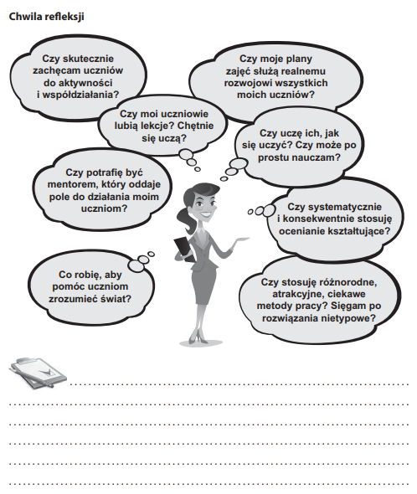
3. Uczniowie nabywają wiadomości i umiejętności określone w podstawie programowej. Co mieści się w wymaganiu?
Każda szkoła, stosownie do jej etapu edukacyjnego, typu, specyfiki kształcenia, została zobowiązana do wyposażenia uczniów w wiadomości i umiejętności opisane w podstawie programowej, która określa treści nauczania, cele kształcenia, postawy i efekty działań dydaktyczno-wychowawczych realizowanych w szkole. Dla pełnej realizacji ww. zadań określono zalecane sposoby i warunki realizacji podstawy programowej, dotyczące m.in. takich kwestii, jak optymalne metody i formy pracy, pomoce dydaktyczne, wyposażenie. Szkoła spełniająca to wymaganie zapewnia każdemu uczniowi opanowanie obowiązkowego zakresu wiedzy i umiejętności, wzbogacając go, pogłębiając, uzupełniając, adekwatnie do indywidualnych potrzeb uczniów. Nauczyciele systematycznie diagnozują, monitorują i analizują osiągnięcia każdego uczącego się, aby poznać jego potencjał edukacyjny i na tej podstawie zaplanować adekwatne działania dydaktyczno-wychowawcze. Warto podkreślić, że istotną rolę w planowaniu odgrywają wyniki diagnozy osiągnięć uczniów z poprzedniego etapu edukacyjnego. Szkoła spełniająca wymaganie na wysokim poziomie jest skuteczna w swojej pracy, zarówno z uczniem utalentowanym, jak i tym z trudnościami, nie pomijając w indywidualizacji ucznia o przeciętnych zdolnościach. Dzięki temu, każdy z nich osiąga różnorodne sukcesy edukacyjne na miarę swoich możliwości. Ważnym elementem badania przez szkołę skuteczności działań dydaktyczno-wychowawczych jest analiza losów i osiągnięć absolwentów (przyglądanie się, jak radzą sobie oni na kolejnym etapie kształcenia lub rynku pracy), a następnie, w oparciu na poczynionych obserwacjach, wprowadzanie pożądanych modyfikacji bądź zmian, wpływających na doskonalenie procesów edukacyjnych.

